|  |  |
| --- | --- |
| **PROJETO APRENDER MAIS NA REME - AVANÇA SAEB**  **1ª ATIVIDADE DIAGNÓSTICA/LÍNGUA PORTUGUESA - 5° ANO** | **Nota** |
| **Nome completo:** |
| **Data:** |
| **Componente curricular:** Língua Portuguesa | |
| **Unidades temáticas:**  Leitura  Escrita | |
| **Referências:**  CAED/UFJF. Plataforma de Avaliações Diagnósticas e Formativas, 2022.  CAMPO GRANDE. Secretaria Municipal de Educação. Superintendência de Gestão das Políticas Educacionais. Gerência do Ensino Fundamental e Médio. Referencial Curricular da REME, 2020.  INSTITUTO REÚNA. Disponível em: <https://www.institutoreuna.org.br/avalia-e-aprende/general?formationStage=Ensino+Fundamental+-+Anos+iniciais&knowledgeArea=Matem%C3%A1tica&formationYear=1%C2%BA+ano&year=5%C2%BA+ano&avaliaStage=diagnostic_assessment>. Acesso em: 22 de maio de 2025. | |



(Instituto Reúna /H6) Leia o texto



**Eu que Vi, eu que Vi**

(O Resgate dos Animais).

[....] Era um dia aparentemente comum na floresta, tudo corria como de costume. Os animais iam e vinham por todos os lados, em seus afazeres diários. Alguns pássaros cantavam alegremente anunciando o raiar do dia, outros alimentavam seus filhos lhes dando comida no bico, outros construíam seus ninhos nos galhos das árvores, os peixes nadavam de um lado para o outro em busca de seus alimentos e os mamíferos saíam em suas caçadas atrás de comida para si e seus filhos. [....]

Disponível em: http://www.dominiopublico.gov.br/download/texto/ea000402.pdf. Acesso em 13 dez. 2021. Fragmento.

A expressão em destaque na frase: “Os animais iam e vinham por todos os lados, em **seus afazeres diários**” pode ser substituída por:

(A) seus lugares preferidos.

(B) seus desejos do dia a dia.

(C) suas tarefas rotineiras.

(D) suas experiências de sempre.



(Instituto Reúna adaptado /H8) Leia o texto.

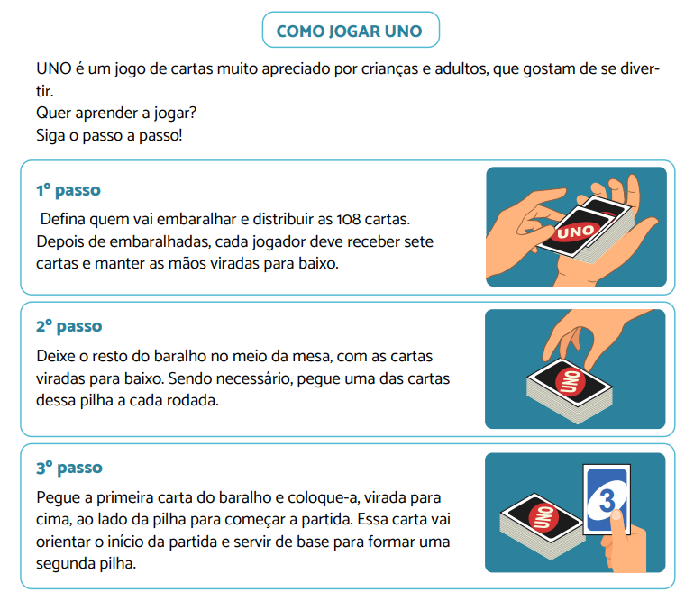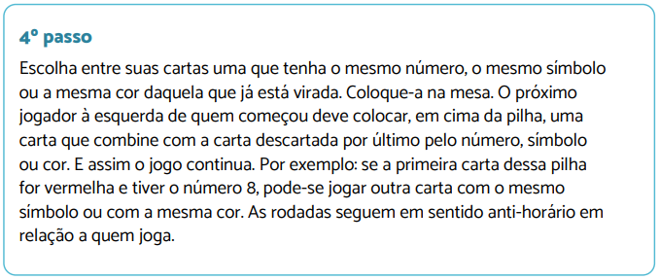

O texto **“Como jogar Uno”** é instrucional, ou seja, ensina o leitor como jogar o jogo.

Para isso, o texto:

(A) usa uma linguagem clara e simples e mostra ações que aconteceram no passado.

(B) usa ilustrações para deixar o texto mais legal e divertido.

(C) usa verbos que dão ordens e imagens que mostram as ações que devem ser feitas.

(D) apresenta um jogo fácil e divertido para o leitor entender como jogar.



(Instituto Reúna /H9) Leia o poema.

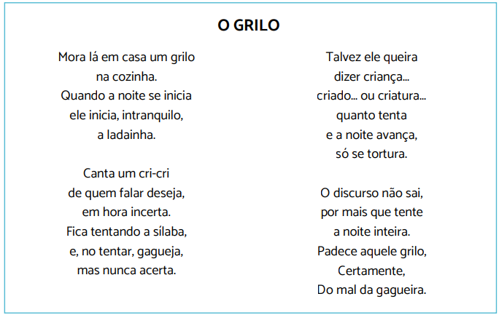

Fonte: LEMOS, Gláucia. O grilo. In: O cão azul e outros poemas. Belo Horizonte: Formato, 1999. p. 30.

As rimas no final dos versos contribuem para a construção do ritmo do poema. Identifique a alternativa na qual há rimas.

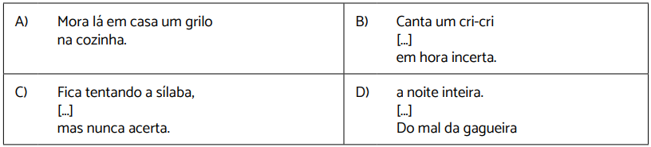



(AI/H2) Leia e responda

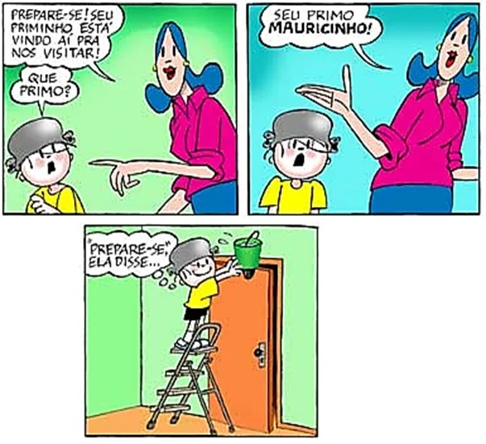

Fonte: https://www.tudosaladeaula.com/

Na tirinha, o Menino Maluquinho deseja

a) tenta assustar a mãe com um balde de água.

b) planeja molhar o primo como forma de brincadeira.

c) quer lavar a porta da casa com água.

d) pretende limpar a sala antes da chegada do primo.



(AI/H3) Leia o texto

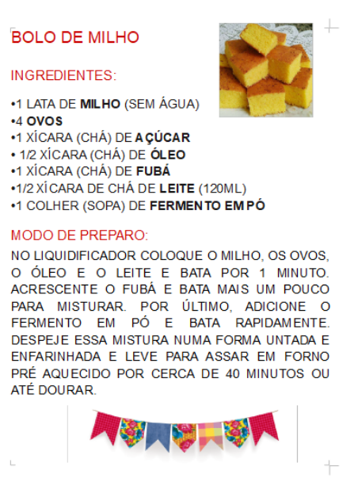

Fonte: www.santos.sp.gov.br

A finalidade do texto é

(A) informar sobre as propriedades do fubá.

(B) instruir o leitor acerca de um determinado procedimento.

(C) contar a origem do milho.

(D) ensinar a se divertir com as dicas da vovó.



(AI/H3) Observe a imagem abaixo.



Fonte: http://portaldoprofessor.mec.gov.br/fichaTecnicaAula.html?aula=26218

O texto acima é uma convocação para o combate

(A) ao mosquito da dengue.

(B) às moscas Tsé-Tsé.

(C) ao carrapato dos cervos.

(D) ao mosquito-prego.



(AI/H2) Leia o texto abaixo:



Fonte: https://br.pinterest.com/pin/1031535489633941798/

O texto é um confronto a:

(A) a violência no campo de futebol.  
(B) a exploração de crianças e adolescentes.  
(C) a violência contra meninos.

(D) a exploração dos jovens no esporte.



(AI/H5) Leia o texto.

|  |
| --- |
| **UMA JOANINHA GENIOSA**  Joaninha nasceu coadjuvante. Ganhou expressão por sua personalidade forte e seu mau humor constante. Realista, pé no chão e rigorosa, Maria Joaninha Cascudo cativa pela identificação instantânea que provoca. Ela já foi abordada por vendedores de telemarketing, atura amigos sem noção e lida com situações caóticas e irritantes do dia a dia — como todos nós.  Gosta de escrever, é organizada e multitarefas. Faz freelancer como repórter, já atuou como policial e sempre dá a palavra final em qualquer assunto. É uma líder nata — principalmente se o modelo de governo for a ditadura.  Apesar de todo esse perfil linha-dura, Joaninha ama seus amigos e já teve até um romance fracassado com um M&M, o que a deixou cética em relação ao amor. |

Adaptado: [http://bichinhosdejardim.com/bichinhos-2.em 04/06/2025](http://bichinhosdejardim.com/bichinhos-2.em%2004/06/2025).

De acordo com esse texto, a Joaninha era geniosa em:

(A) contar sobre o seu romance fracassado com um M&M.

(B) mostrar sua personalidade forte e o jeito decidido de Maria Joaninha Cascudo.

(C) falar sobre o seu trabalho como repórter freelancer.

(D) apresentar o seu trabalho como policial.



(Instituto reúna adaptado/H7) - Resposta construída curta

Leia o texto

|  |
| --- |
| **Em férias**  Quando naquela tarde Pedrinho voltou da escola e disse à Dona Tonica que as férias iam começar dali a uma semana, a boa senhora perguntou:  — E onde quer passar as férias deste ano, meu filho?  O menino riu-se. — Que pergunta, mamãe! Pois onde mais, senão no sítio de vovó? Pedrinho não podia compreender férias passadas em outro lugar que não fosse no Sítio do Pica-Pau Amarelo, em companhia de Narizinho, do Marquês de Rabicó, do Visconde de Sabugosa e da Emília. E tinha de ser assim mesmo, porque Dona Benta era a melhor das vovós; Narizinho, a mais galante das primas; Emília, a mais maluquinha de todas as bonecas; o Marquês de Rabicó, o mais rabicó de todos os marqueses; e o Visconde de Sabugosa, o mais “cômodo” de todos os viscondes. E havia ainda a Tia Nastácia, a melhor quituteira deste mundo e de todos os mundos que existem. Quem comia uma vez seus bolinhos não podia aceitar nem sequer sentir o cheiro de bolos feitos por outras cozinheiras.  Pedrinho tinha recebido carta de sua prima, dizendo: “Nosso grupo vai este ano completar século e meio de idade e é preciso que você não deixe de vir pelas férias a fim de comemorarmos o grande acontecimento.”  Esse século e meio de idade era contado assim: Dona Benta, 64 anos; Tia Nastácia 66 anos; Narizinho 8; Pedrinho 9. Emília, o Marquês e o Visconde, 1 ano cada um. Ora, 64 mais 66 mais 8 mais 9 mais 1 mais 1 mais 1, fazem 150 anos, ou seja, um século e meio.  Logo que recebeu essa carta, Pedrinho fez a conta num papel para ver se a pilhava um erro; mas não pilhou.  — É uma danada aquela Narizinho! — Não há meio de errar nas contas. |

LOBATO, Monteiro. O saci. 4. ed. São Paulo: Globinho, 2016. p. 13-14.

Preencha o quadro abaixo com as informações da história.

|  |
| --- |
| Qual é o assunto? |
| Qual é o tipo de narrador? |
| Em que lugar acontece a história? |
| Quais palavras ou expressões indicam tempo? |
| Copie parte do texto ou um trecho que mostra o discurso direto. |



(Instituto reúna adaptado/H7) - Resposta construída produção de texto

**Proposta de produção de texto**

Observe atentamente a tirinha abaixo e use a sua imaginação para criar uma história bem criativa!

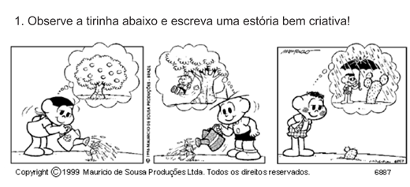

Escreva uma história, com base nessa imagem e nesse texto, imaginando que você é o narrador, ou seja, escreva uma história contando o que os personagens estão fazendo e o que acontece no final.

____________________________________________________________________________________________________________________________________________________________________________________________________________________________________________________________________________________________________________________________________________________________________________________________________________________________________________________________________________________________________________________________________________________________________________________________________________________________________________________________________________________________________________________________________________________________________________________________________________________________________________________________________________________________________________________________________________________________________________________________________________________________________________________________________________________________________________________________________________________________________________________________________________________________________________________________________________________________________________________________________________________________________________________________________________________________________________________________________________________________________________________________________________________________________________________________________________________________________________________________________________________________________________________________________________________________________________________________________________________________________________________________________________________________________________________________________________________________________________________________________________________________________________________________________________________________________________________________________________________________________________________________________________________________________________________________________________________________________________________________________________________________________________________________________________________________________________________________________________________________________________________________________________________________________________________________________________________________________________________________________________________________________________________________________________________________________________________________________________________________________________________________________________________________________________________________________________________________________________________________________________________________________________________________________________________________________________________________________________________________________________________________________________________________________________________________________________________________________________________________________________________________________________________________________________________________________________________________________________________________________________________________________________________________